开发环境要求
本系统的软件开发及运行环境具体如下：
- 操作系统：Windows 7、Windows 10。
- Python版本：Python 3.8.2。
- 开发工具：PyCharm。
- Python内置模块：os、os.path、sys。
- 第三方模块：PyQt5、pyqt5-tools、PIL。
注意：在使用第三方模块时，首先需要使用pip install命令安装该模块，安装命令如下：
pip install PyQt5
pip install pyqt5-tools
pip install pillow

运行方法
（1）打开资源包中的“Code”文件夹中，找到“15”文件夹，双击打开，找到imageMS文件夹，按下<Ctrl+C>进行复制。
（2）打开PyCharm开发环境，在左侧列表中按下<Ctrl+V>进行粘贴，展开imageMS文件夹，双击main.py打开该文件，然后在右侧窗口中单击右键，选择“Run’main”即可运行程序，如图1所示。
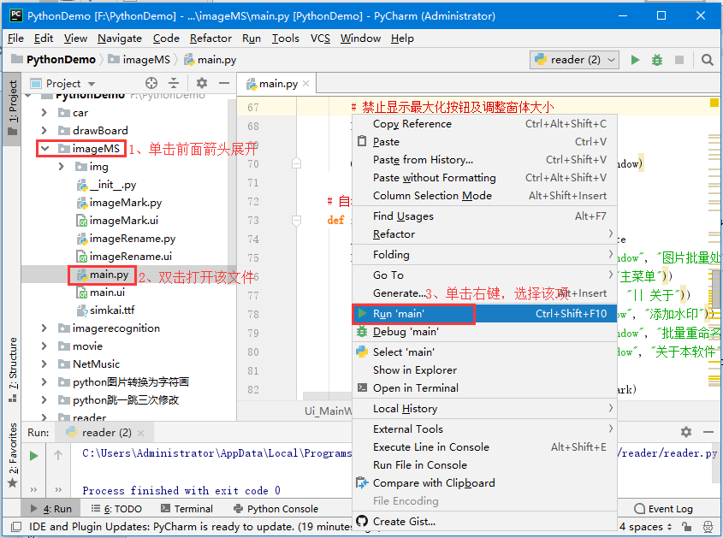
图1 选择“Run’main”即可运行程序
程序运行效果如图2所示（说明：通过菜单即可打开子窗体进行操作）。
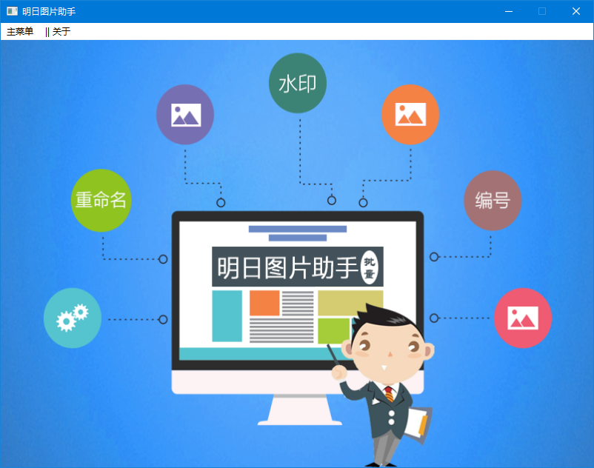
图2 系统主窗体

